|  |  |  |
| --- | --- | --- |
| 护腿板品牌 | 特点 | 价格/一双 |
| 耐克 | 有边缘+有边缘透气孔 | 60 |
|  |  |  |
| 阿迪达斯 | 聚丙烯pp外壳，eva内层轻柔弹性，不透孔 | 55 |
|  |  |  |
| 迪卡侬 | 信息不够透明，看图片泡沫质量好像不是很好 | 30 |
|  |  |  |
| 卡尔美 | pp+eva 足球专业品牌 | 40 |
|  |  |  |
|  | 小结论：目前市面上主流还是pp+eva材料搭配 | |

传感器：加速度传感器+陀螺仪（bosch bmi270）

数据类型和接口

BMI270 提供了两种主要的硬件接口，用于与主机设备通信：

(1) I²C 接口

• 特性：

• 支持标准模式（100 kHz）、快速模式（400 kHz）和高速模式（3.4 MHz）。

• 最小的硬件需求，仅需要 SDA（数据线）和 SCL（时钟线）。

• 主机通过设备地址与传感器通信，默认地址为：

• 0x68（默认，CSB 引脚拉低）。

• 0x69（CSB 引脚拉高）。

• 信号引脚：

• SDA：数据传输线。

• SCL：时钟线。

(2) SPI 接口

• 特性：

• 全双工通信，速度高达 10 MHz。

• 需要更多的引脚连接：CS、SCLK、MOSI、MISO。

• 信号引脚：

• CS：片选信号（低电平有效）。

• SCLK：时钟信号。

• MOSI：主机到传感器的数据线。

• MISO：传感器到主机的数据线。

2. 数据类型和输出格式

(1) 原始数据

BMI270 提供加速度、角速度等原始数据，具体如下：

加速度数据

• 分辨率：16 位

• 范围：±2g、±4g、±8g、±16g（可配置）

• 单位：

• 例如：±2g 时的分辨率为 。

• 输出格式：

3 个 16 位有符号整数值（X, Y, Z 轴）。

角速度数据

• 分辨率：16 位

• 范围：±125°/s、±250°/s、±500°/s、±1000°/s、±2000°/s（可配置）

• 单位：

• 例如：±125°/s 时的分辨率为 。

• 输出格式：

3 个 16 位有符号整数值（X, Y, Z 轴）。

(2) 时间戳

• 特性：每组数据包含一个时间戳，用于多传感器同步。

• 分辨率：24 位

• 单位：微秒（μs）。

(3) 中断输出（事件检测）

BMI270 内置的运动算法支持中断事件输出，数据类型包括：

• 自由落体检测。

• 步数检测（带步数计数器）。

• 手势识别（如抬手、翻转等）。

• 活动状态检测（如静止、运动）。

这些事件通过中断引脚（INT1/INT2）传递信号，无需主机持续轮询。

3. 数据寄存器映射

通过 I²C 或 SPI 接口，主机可以访问 BMI270 的内部寄存器以读取或配置数据。关键寄存器包括：

寄存器地址 功能 说明

0x00 CHIP_ID 固定值 0x24，用于确认设备型号。

0x0C ACC_X_LSB 加速度 X 轴低字节。

0x0D ACC_X_MSB 加速度 X 轴高字节。

0x12 GYR_X_LSB 陀螺仪 X 轴低字节。

0x13 GYR_X_MSB 陀螺仪 X 轴高字节。

0x18 TEMP_LSB 温度传感器数据低字节。

0x1E INT_STATUS 中断状态寄存器。

4. 配置和数据读取步骤

(1) 初始化配置

1. 供电：确保 BMI270 的工作电压为 1.71V 至 3.6V。

2. 通信方式：选择 I²C 或 SPI，并连接相应的引脚。

3. 寄存器配置：

• 设置加速度计范围（寄存器 0x41）。

• 设置陀螺仪范围（寄存器 0x42）。

• 启用数据输出（寄存器 0x7E，进入正常模式）。

(2) 数据读取

1. 通过 I²C 或 SPI 读取相关寄存器（如 0x0C - 0x17）。

2. 解码 16 位数据为物理量，考虑量程和分辨率。

3. 使用时间戳（寄存器 0x1C - 0x1E）同步数据。

5. 示例数据包

假设 I²C 读取了以下字节：

0x0C 0x3F 0x0D 0x80 0x0E 0x00 0x12 0x4B 0x13 0x40

解码步骤：

• 加速度 X 轴：

• 低字节 0x3F，高字节 0x80，组合后为 0x803F（补码）。

• 解码为 -32,705 LSB。

• 转换为物理值：。

• 角速度 X 轴：

• 低字节 0x4B，高字节 0x40，组合后为 0x404B（补码）。

• 解码为 +16,587 LSB。

• 转换为物理值：

**电源电压范围**

* **VDD**：电源电压范围为 **1.2 V 至 3.6 V**。
* **VDDIO**：I/O 电源电压范围为 **1.71 V 至 3.6 V**。
* **尺寸**：2.5 mm × 3.0 mm × 0.8 mm

传感器：压力（温度）传感器（[Sencoch(芯感智)](https://list.szlcsc.com/brand/13431.html) **GZP6816D**）

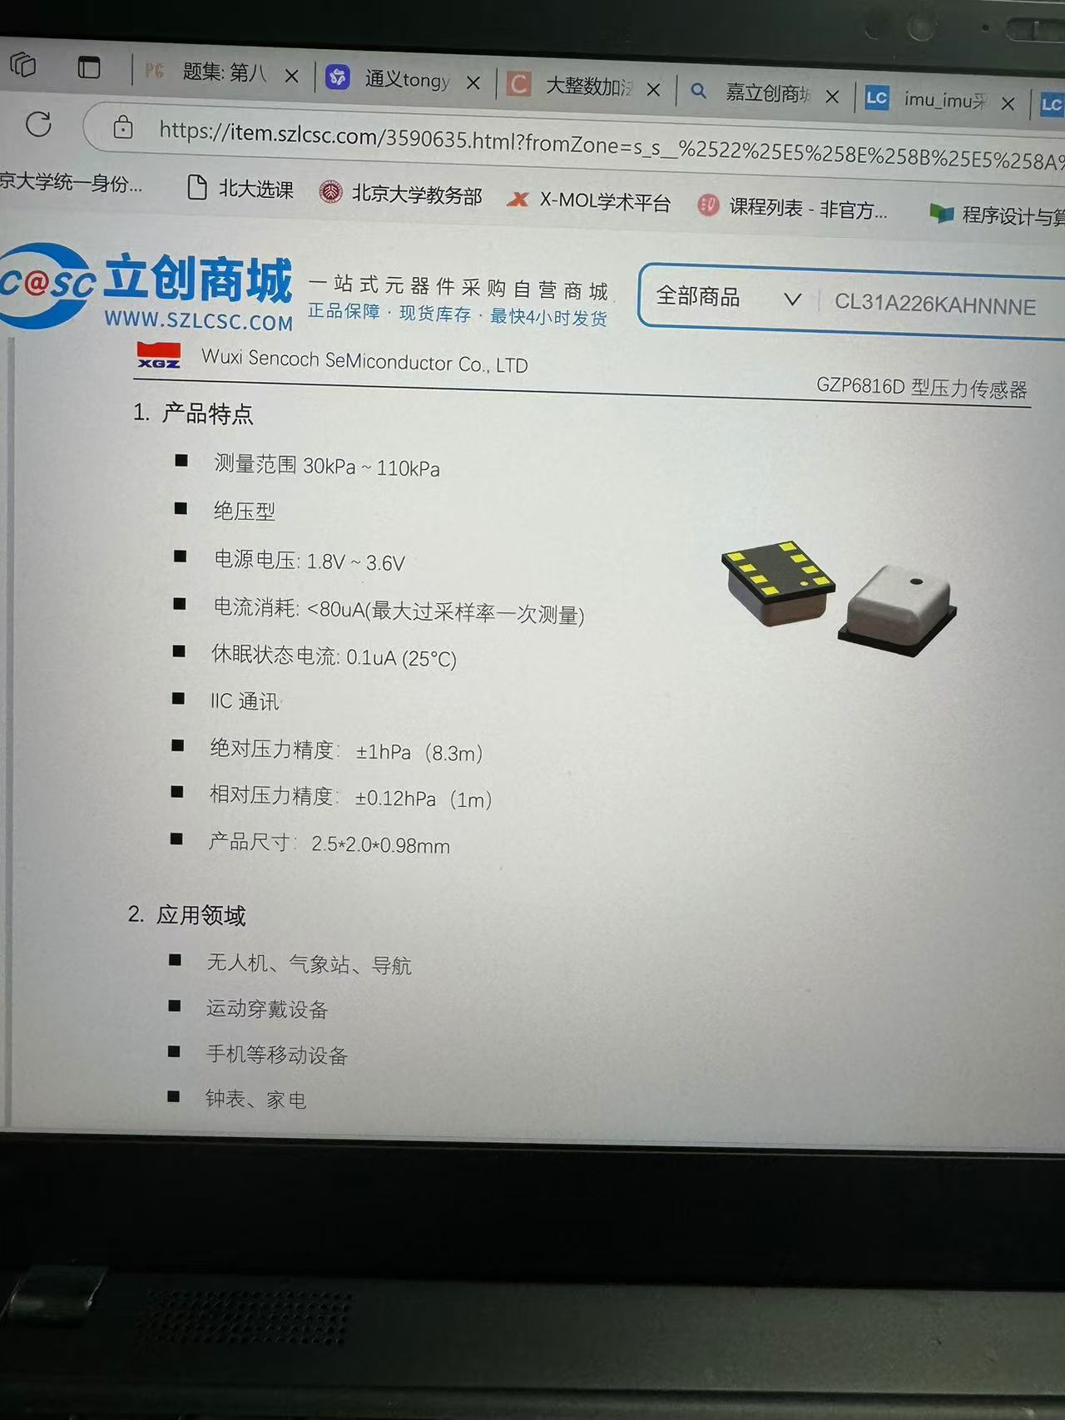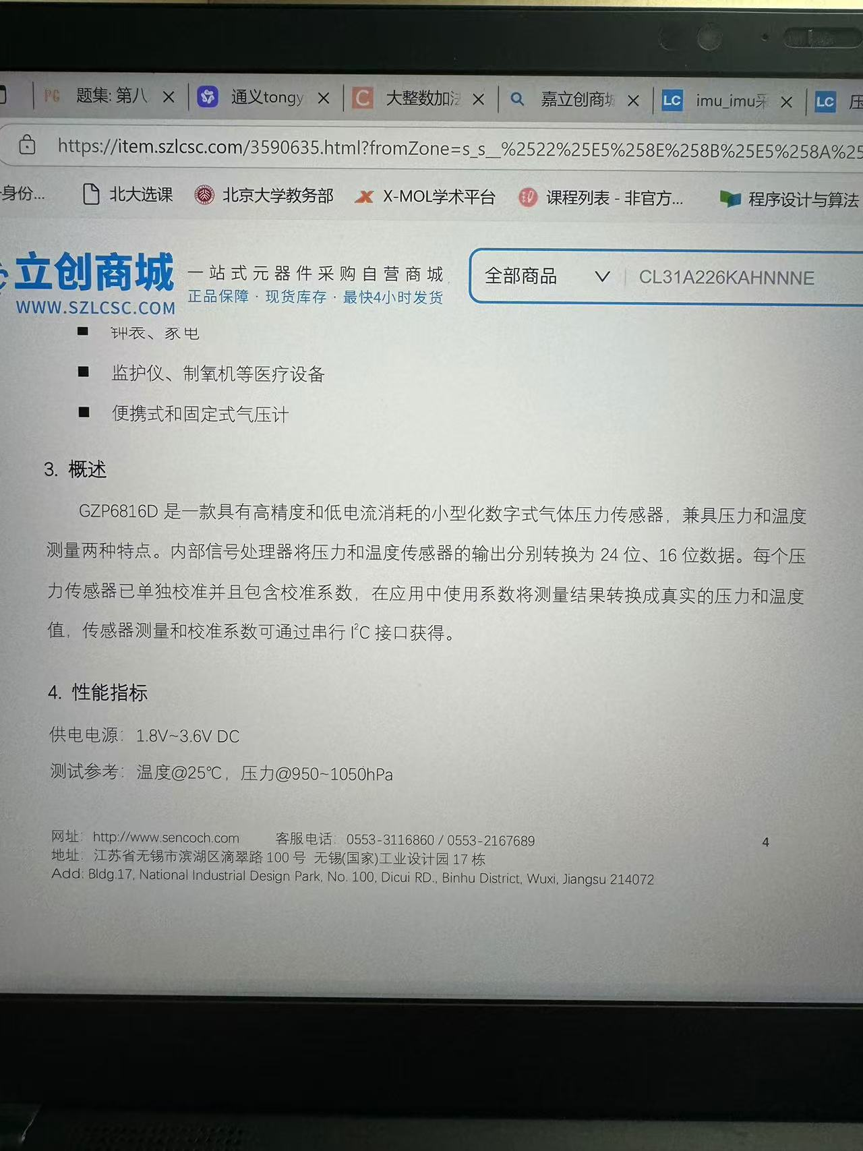

传感器：GPS传感器（u-blox NEO-M8N-0-10）

u-blox NEO-M8N 是一款高性能 GNSS 接收模块，支持多种卫星导航系统，广泛应用于无人机、车载导航和物联网设备中。以下是其详细参数和接口信息。

1. 主要功能与特点

• 支持的卫星系统：

• GPS、GLONASS、Galileo、BeiDou、QZSS、SBAS。

• 并行跟踪通道数：72 通道。

• 标准模式：2.5 米 CEP（圆周概率误差）。

• 使用 SBAS 增强：2.0 米 CEP。

• 使用 DGPS：0.4 米 CEP。

• 冷启动：< 26 秒。

• 热启动：< 1 秒。

• 最大高度：50,000 米。

• 最大速度：500 米/秒。

• 最大加速度：4 g。

• Online 和 Offline 模式（如 AssistNow 技术）。

• 默认 1 Hz（可配置至 10 Hz，需保证足够带宽）。

• 电压范围：2.7V 至 3.6V。

• 热启动模式：20 mA @ 3.0V。

• 冷启动模式：29 mA @ 3.0V。

• 休眠模式：< 5 μA。

2. 接口信息

NEO-M8N 提供多种接口，方便与主机通信和配置。

(1) UART 接口

• 功能：

• 用于主机通信。

• 默认波特率：9600 bps（可配置）。

• 特性：

• 提供 NMEA 或 UBX 二进制格式的输出。

• 最大支持 921,600 bps 波特率。

(2) I²C 接口

• 功能：

• 可作为从机，主机通过 I²C 控制。

• 默认 I²C 地址：0x42。

• 特性：

• 支持标准模式（100 kHz）和快速模式（400 kHz）。

(3) SPI 接口

• 功能：

• 高速通信，支持多从设备。

• 特性：

• 最大时钟频率：1 MHz。

(4) USB 接口

• 功能：

• 可直接连接至计算机，作为虚拟串口通信。

• 特性：

• 提供供电和数据通信。

3. 数据格式

(1) NMEA 数据格式

• 默认输出的 NMEA 消息包括：

• GGA：全球定位系统固定数据。

• RMC：推荐的最小定位信息。

• GSV：可见卫星信息。

• GSA：当前卫星使用状态。

• VTG：地面速度和方向。

• 示例 GGA 数据：

$GPGGA,123519,4807.038,N,01131.000,E,1,08,0.9,545.4,M,46.9,M,,*47

• 123519：UTC 时间（12:35:19）。

• 4807.038,N：纬度（48°07.038′N）。

• 01131.000,E：经度（11°31.000′E）。

• 1：定位状态（1=已定位）。

• 08：使用卫星数量。

• 545.4,M：高度 545.4 米。

(2) UBX 数据格式

• 特性：

• 二进制格式，效率高。

• 包括更多详细数据，如精度、动态信息。

(3) RTCM 数据格式

• 支持 RTCM 3.0/3.1 数据格式，用于差分 GPS（DGPS）或 RTK（实时动态定位）。

4. 引脚定义

以下是 u-blox NEO-M8N 的引脚布局（标准版本），共 24 个引脚。

引脚号 名称 功能描述

1 VCC 供电电压（2.7V - 3.6V）。

2 GND 地（电源负极）。

3 TXD UART 串口发送数据。

4 RXD UART 串口接收数据。

5 SDA I²C 数据线。

6 SCL I²C 时钟线。

7 SPI_CS_N SPI 片选信号（低电平有效）。

8 SPI_MISO SPI 从机输出。

9 SPI_MOSI SPI 从机输入。

传感器：肌肉电信号传感器（Fly thinking Dili Asia MyoWare Muscle Sensor）

说明：使用我们的肌肉控制的事情是，我们大多数人都习惯于这样做的方式。我们按钮，拉动操纵杆，操纵杆的举动......但如果我们能采取什么样的按钮，控制杆和操纵杆的方程？这是MyoWare肌肉传感器，一个Arduino供电，所有功能于一身的肌电图（EMG）从垫资技术传感器。该MyoWare板的行为通过测量肌肉的过滤和纠正的电活动;输出0-VS取决于在选定的肌肉，其中VS表示电源的电压活动量伏。就是这么简单：粘在几个电极（不含税），读取电压输出和弯曲部分的肌肉！

该MyoWare肌肉传感器是老肌肉传感器的最新版本，现在用新的可穿戴式的设计，使您可以直接连接生物医学传感器垫板本身摆脱那些烦人的线缆。这种新的董事会还包括其他新功能，包括，+ 3.1V的单电源电压+ 5V电压，RAW EMG输出，极性保护电源引脚，LED指示灯，以及（最后）的On / Off开关摆。此外，我们还开发了一些屏蔽（电缆，电源和原），可以连接到Myoware肌肉传感器，以帮助提高其通用性和功能！

通过检测其电位测量肌肉活动，称为肌电图（EMG），传统上一直用于医学研究。然而，随着不断缩小但功能更强大的微控制器和集成电路的出现，EMG电路和传感器已经找到自己的方式进入各种控制系统。

注：生物医学传感器垫可在推荐产品下面部分需另行购买被发现。

尺寸：0.82“×2.06”

特征：

可穿戴式设计

单电源

+ 2.9V至+ 5.7V

反极性保护

两种输出模式

EMG信封

原始肌电图

通过扩展盾牌

LED指示灯

专为微控制器

可调增益

价格较高：260+

传感器：温度传感器（tmp102）

特性

• SOT563 封装 (1.6mm × 1.6mm) 尺寸较 SOT-23 减

小 68%

• 精度无需校准：

– -25°C 至 85°C 范围内为 2.0°C（最大值）

– -40°C 至 125°C 范围内为 3.0°C（最大值）

• 低静态电流：

– 工作时 7.5μA（最大值）

– 关断时 0.35μA（最大值）

• 电源电压范围：1.4V 至 3.6V

• 分辨率：12 位

• 数字输出：与 SMBus、两线制和 I2C 接口兼容

• NIST 可追溯

电池（适合嵌入式开发项目）

适合嵌入式开发项目的微型电池通常需要具备以下特点：

• 小巧轻便：体积和重量小，方便集成到小型设备中。

• 稳定性高：长时间使用过程中稳定性好，减少维护频率。

• 高能量密度：能在有限的空间内提供足够的电力。

• 合适的电压：与常用嵌入式开发平台（如 Arduino、Raspberry Pi）兼容。

以下是几款适合嵌入式开发的微型电池推荐：

1. 锂聚合物电池（LiPo）

(1) Adafruit 3.7V LiPo 电池系列

• 特点：

• 小巧、适用于嵌入式开发，具有集成的保护电路（过充、过放、过流保护）。

• 提供多种容量选择，适合不同需求。

• 配有 JST-PH 接口，便于与开发板连接。

• 推荐型号：

• 150mAh（适合超小型项目，如传感器节点、低功耗 IoT 设备）。

• 250mAh 或 500mAh（适合中等功耗的设备，如小型机器人、手持设备）。

• 电压：3.7V（标准电压）。

• 应用：嵌入式设备、物联网传感器、可穿戴设备。

(2) SparkFun LiPo 电池

• 特点：

• 高品质、轻便小巧，适用于电池续航要求较低的嵌入式项目。

• 带有保护电路，避免电池损坏。

• 推荐型号：

• 250mAh（适合传感器、低功耗应用）。

• 500mAh（适合较长工作时间的小型嵌入式项目）。

• 电压：3.7V。

• 接口：JST-PH 插头，易于与 Arduino 或其他微控制器板连接。

2. 锂离子电池（Li-ion）

(1) Panasonic NCR18650B

• 特点：

• 锂离子电池，容量大、寿命长，适用于需要较高电量的嵌入式设备。

• 电池较大，适合对电量有较高要求的应用，如无线传感器、可穿戴设备等。

• 容量：3400mAh（较高的能量密度，适合长时间运行的项目）。

• 电压：3.6V。

• 应用：中型或高功耗嵌入式设备，如无人机、机器人、智能家居。

3. 微型钠镁电池

(1) Tenergy Micro Li-ion Battery

• 特点：

• 微型、轻便，适合极小型项目，能提供持续电源支持。

• 能够通过 micro USB 进行充电。

• 推荐容量：200mAh - 500mAh。

• 电压：3.7V。

• 接口：USB 充电接口，便于开发。

• 应用：小型传感器设备、可穿戴设备。

4. 可充电纽扣电池

(1) CR2032 锂电池（具有充电功能）

• 特点：

• 微型、薄型设计，适合需要极小体积的嵌入式项目。

• 适用于低功耗设备，寿命较长，常见于简单的嵌入式传感器或低功耗设备。

• 容量：约 200mAh（一般容量较低，适合低功耗设备）。

• 电压：3V（注意与设备电压兼容）。

• 应用：简易传感器、RFID、低功耗设备。

5. 超小型电池与充电模块

(1) Pololu 3.7V 250mAh Li-ion Battery

• 特点：

• 超小型设计，适合小型嵌入式设备和电池续航要求不高的应用。

• 可充电，且提供与常用充电板兼容的连接方式。

• 容量：250mAh。

• 电压：3.7V。

• 接口：配有 JST-PH 接口，易于与开发板连接。

• 应用：物联网设备、传感器节点。

选择建议

1. 小型、低功耗设备：选择 Adafruit LiPo 电池 或 SparkFun LiPo 电池，适合传感器、无线设备、可穿戴设备。

2. 较高电量需求：选择 Panasonic NCR18650B，适合中型嵌入式项目，提供较高的容量和长时间运行。

3. 极小型设备：选择 CR2032 可充电纽扣电池 或 Pololu 3.7V Li-ion 电池，适用于极小型传感器和便携设备。

柔性板（fpc）：可以采用师兄师姐的材料

芯片：（通信模块）

1. 微控制器（MCU）芯片

**(1) ESP32

• 特点：

• 双核处理器，运行频率高达 240MHz。

• 强大的 Wi-Fi 和蓝牙（BLE）功能，适合物联网（IoT）设备。

• 大量的 GPIO 引脚、PWM、I2C、SPI、ADC、DAC 接口。

• 低功耗模式，适合需要长时间运行的嵌入式系统。

• 支持多种开发框架（如 Arduino IDE、Espressif IDF、PlatformIO）。

• 应用：物联网设备、智能家居、传感器网络、蓝牙控制等。

(2) STM32 系列（STMicroelectronics）

• 特点：

• 基于 ARM Cortex-M 内核（如 Cortex-M0/M3/M4），具有广泛的产品线。

• 高性能、低功耗，适合工业控制、机器人、医疗设备等应用。

• 丰富的外设支持：CAN、SPI、I2C、USART、PWM、ADC、DAC 等。

• 具有出色的开发生态，支持 ST 官方的 HAL 库、CubeMX 配置工具。

• 应用：工业控制、传感器接口、自动化、机器人控制、可穿戴设备。

(3) Atmel ATmega328P（Arduino Uno）

• 特点：

• 8位 MCU，主频 16MHz，适合简单的嵌入式系统。

• 低功耗模式，适合电池供电应用。

• 广泛的开发支持，Arduino 环境非常适合初学者。

• 丰富的外设接口，包括 GPIO、PWM、I2C、SPI、UART。

• 应用：教育、简单传感器接口、嵌入式小型项目。

2. 嵌入式处理器（AP）芯片

(1) Raspberry Pi 系列

• 特点：

• 强大的 ARM 处理器（如 Raspberry Pi 4 采用 Cortex-A72 处理器），适合需要处理复杂任务的嵌入式项目。

• 具有丰富的外设支持（HDMI、USB、GPIO、I2C、SPI）。

• 适合运行 Linux 系统，能够处理更为复杂的嵌入式应用。

• 强大的社区支持和开源软件生态。

• 应用：智能家居、机器人、AI 推理、物联网网关、边缘计算。

(2) BeagleBone Black

• 特点：

• 基于 ARM Cortex-A8，支持运行 Linux 操作系统。

• 提供多种接口（HDMI、USB、GPIO、SPI、I2C），适合需要高级计算的项目。

• 提供 PRU（Programmable Real-Time Units），适合实时计算任务。

• 应用：工业控制、机器人、嵌入式计算、数据采集。

3. 无线通信芯片

(1) Nordic Semiconductor nRF52840

• 特点：

• 支持 Bluetooth 5.0、BLE、Thread 和 Zigbee。

• 低功耗，适合蓝牙通信和低功耗物联网设备。

• ARM Cortex-M4 处理器，主频高达 64 MHz。

• 丰富的开发支持，支持 Nordic SDK 和 Arduino IDE。

• 应用：蓝牙设备、传感器节点、无线遥控、穿戴设备。

(2) Qualcomm QCA4020

• 特点：

• 集成 Wi-Fi、蓝牙 4.1、Zigbee 和 Thread，支持多种无线通信标准。

• ARM Cortex-M4 处理器，适合处理嵌入式通信任务。

• 低功耗设计，适合电池供电的物联网设备。

• 应用：物联网设备、智能家居、智能照明、传感器网络。

选择建议

• 简单嵌入式开发（低功耗，低复杂度）：选择 Atmel ATmega328P 或 STM32 系列。这些芯片适合低功耗传感器节点、简单控制系统。

• 物联网和无线通信：选择 ESP32 或 Nordic Semiconductor nRF52840，适合需要 Wi-Fi、蓝牙等无线通信功能的设备。

• 工业和实时控制：选择 STM32 系列 或 BeagleBone Black，适合工业控制、实时数据采集等应用。